Texte 1
Une banane dans l’oreille

Ariane Krol, éditorialiste. La Presse

Il y a deux semaines, le guitariste des Who, Pete Townhend, mettait en garde les propriétaires de iPod et autres lecteurs MP3 contre les dommages irréversibles qu’ils risquent d’infliger à leur ouïe. La preuve, dit-il, les casques d’écoute qu’il porte depuis des années en studio lui ont fait perdre une partie de ses propres capacités auditives.

On peut penser que le rocker de 60 ans a eu bien d’autres occasions d’éprouver ses tympans. Sa réflexion n’en demeure pas moins pertinente.

Préoccupée par l’apparition précoce des trouves auditifs, la Fondation canadienne de l’ouïe vient de lancer une campagne auprès des élèves ontariens pour leur faire comprendre le danger que représente l’exposition prolongée à des niveaux sonores élevés.

Il faut savoir que l’oreille contient au départ beaucoup de cellules auditives que nécessaire afin de pallier la perte de celles qui s’éteignent avec l’âge. Le problème, c’est que le bruit excessif s’attaque aussi à ce capital cellules. Les spécialistes observent donc des pertes auditives chez des patients de plus en plus jeunes.

Le message de la Fondation de l’ouïe est simple : si vous voulez pouvoir écouter de la musique longtemps, ménagez vos oreilles. L’approche ressemble à celle de « Don’t lose the music », en Grande-Bretagne, et de « Hearing Education and Awareness for Rockers » aux États-Unis. Plusieurs vedettes comme Moby ou Lars Ulrich, de Metallica, ont d’ailleurs participé à ces campagnes pour convaincre leurs fans de faire attention. Une stratégie plus efficace que de remettre en question les habitudes des jeunes, que leurs aînés ont adoptées bien avant eux. Depuis le lancement du premier baladeur Sony, il y a plus de 25 ans, la popularité de la musique portative n’a jamais faibli. Quant aux boomers, ils n’ont pas attendu ces gadgets pour écouter leurs groupes préférés à plein volume.

Il est vrai que le port des écouteurs est plus répandu que jamais. Certains même s’en offusquent, y voyant un désir suspect de s’isoler du reste du monde.

Pourtant, il n’y a rien de tel que d’écouter sa propre musique dans des lieux publics pour réaliser à quel point le niveau sonore y est inutilement élevé.

Une foule de magasins et de centres sportifs diffusent de la musique si forte qu’elle couvre le son de n’importe quel baladeur, même poussé au maximum. Cette surenchère accroît évidemment les risques pour l’ouïe de ceux qui portent des écouteurs…en plus d’importuner tous les autres qui doivent subir l’intégrale de ce martelage.

La pollution sonore est un danger reconnu en milieu de travail, et les entreprises responsables font tout ce qu’elles peuvent pour minimiser l’exposition de leurs employés. Ce n’est malheureusement pas le cas dans les espaces de récréation et de divertissement, comme en témoignent les volumes aberrants infligés au public des salles de cinéma et des arénas.
Vouloir protéger l’ouïe des amateurs de musique est une démarche louable. Mais il faut élargir cette préoccupation au reste de la population, car le bruit indésirable est aussi une grande source de stress. Le racolage musical n’est pas seulement agressant, il est aussi vulgaire qu’un étalage de couleurs criardes. À quand une campagne contre le mauvais goût sonore ?

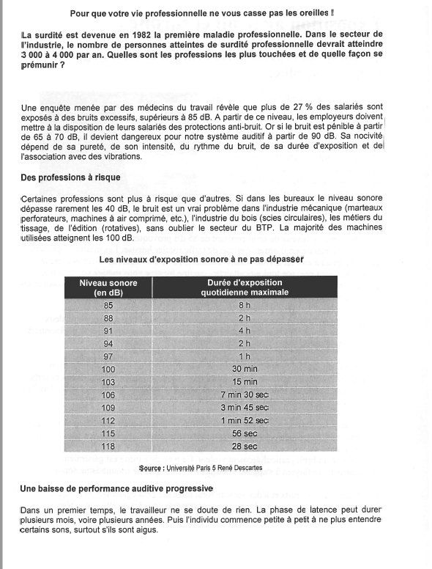
Texte 2

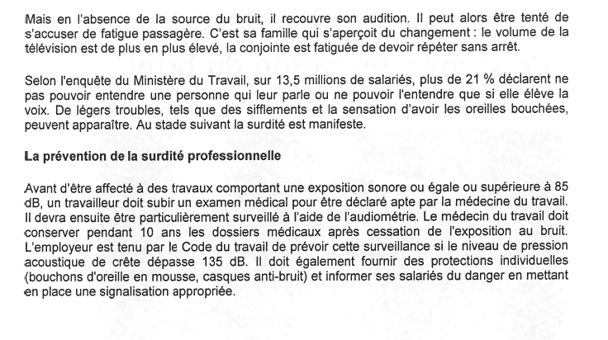
Sources :
Une banane dans l’oreille. La Presse
Pour que votre vie professionnelle ne vous casse pas les oreilles!

